ИССЛЕДОВАНИЕ РАЗРЯДА В МНОГОПИНОВОЙ ПЛАЗМО-ХИМИЧЕСКОЙ ЯЧЕЙКЕ В МИКРОПУЗЫРЬКОВОЙ СРЕДЕ ДЛЯ ОЧИСТКИ ВОДЫ
Василяк Л.М.¹, Ветчинин С.П.¹, Куликов Ю.М.², Печеркин В.Я.¹, Панов В.А.², Сон Э.Е.¹
¹ Объединенный институт высоких температур Российской академии наук, Россия, г. Москва, ул. Ижорская, д.13, стр.2, 125412. vasilyak@ihed.ras.ru
² Московский Физико-Технический Институт, Россия, г. Долгопрудный, Институтский пер., д.9. vladislav.panov@phystech.edu

С увеличением темпов роста экономики увеличиваются и объемы производств материальных благ. На сегодняшний день большая доля приходится на высокотехнологичные производства, такие как изготовление микросхем, чипов памяти, процессоров и других изделий микроэлектроники. В связи с этим увеличиваются и объемы отходов их производства.
В контексте повышения уровня загрязнений, разработка технологии, позволяющей снизить уровень вредных выбросов подобных производств, представляется крайне важной и экономически перспективной.
Технология электрического разряда в микро-пузырьковой могла бы стать подобным решением по следующим причинам. Плазменный метод обработки жидкости связан с разложения органических загрязнителей (далее речь пойдет только об органических примесях) путем термического воздействия. Активность химической реакции разложения связана с тем, насколько развита поверхность раздела фаз жидкость-газ. Таким образом, предварительно барботируя жидкость воздухом, можно получать большое количество пузырьков, что означает большую площадь поверхности фазового раздела, что, существенно, повысит эффективность. Также в жидкость вводится большое количество кислорода, способствующего протеканию реакций окисления органических соединений.
На сегодняшний день создан ряд устройств, использующих электрический разряд для очистки воды. Однако общей для многих из них проблемой является низкая степень очистки вследствие контракции разряда и уменьшения полезной области обработки.
Предлагаемая многопиновая плазмо-химическая ячейка реализует квазиобъемный разряд в секционированной системы электродов (рис. 1), увеличивая тем самым рабочую область обработки воды в ячейке. Такая конструкция ячейки позволяет снизить пробойное напряжение вследствие перекрытия соседних ионизационных зон с соседних электродов, и сделать распределение тока в ячейке более равномерным. Это приводит, с одной стороны, к уменьшению эрозии электродов, и повышению эффективности энерговклада в окружающую жидкость.
В плазменной области могут реализовываться три механизма воздействия на химическое вещество. Первый возможный механизм. Последовательное возбуждение вращательных и колебательных степеней свободы молекулы вследствие омического прогрева (омических потерь в разряде) приводящее, в конечном счете, к развалу молекулы при достижении определенной температуры.
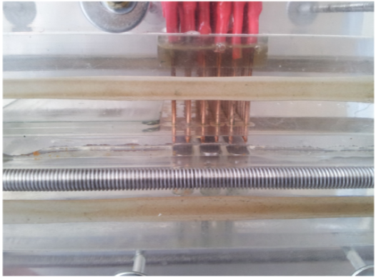

Рисунок 1 – Система секционированных электродов «острие-плоскость».

Второй возможный механизм. Диссоциация молекул примесей и воды электронами разряда.
Третьим возможным поражающим фактором для эффективного разрушения молекул загрязнителя является производимое плазмой УФ излучение. Его спектр зависит от температуры плазмы, а также от состава газовой смеси, в которую дополнительно вводятся разные газы.
Четвертый возможный механизм. Реакции окисления-восстановления с участием атомов водорода и кислорода, полученных в результате разряда и диссоциации молекул воды.
Пятый способствующий механизм. Значение скорости звука в микропузырьковой среде меньше значения в воде и в газе. Основываясь на этом, уже при скоростях потока порядка 20-30 м/с во входной части ячейки реализуется сверхзвуковое течение. В налетающем на пины (катодные элементы, расположенные в потоке) потоке возникает ударная волна, в которой происходит дробление пузырьков на более мелкие, что приводит, как указывалось выше, к созданию благоприятных для пробоя условий.
В данной многопиновой плазмо-химической ячейке раскрываются и используются свойства микропузырьковой среды, не раскрытые и не использованные в [1].
Т.к. напряженность поля в пузырьке в три раза больше напряженности поля в воде, то ионизация происходит преимущественно в пузырьках, что позволяет понизить напряжение пробоя в рабочей смеси. Использование пузырьков позволяет сделать ионизацию более однородной и увеличить область разряда.
Многопиновая плазмо-химическая ячейка рассчитана на подключение к различным источникам питания. В зависимости от типа подключаемого источника в ячейке превалирует тот или иной механизм воздействия.
На рис. 2 приведена схема экспериментальной установки.
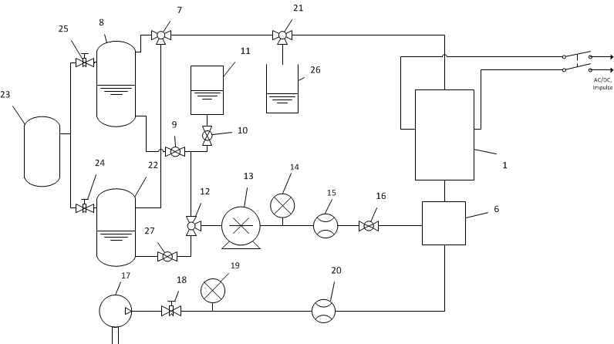

Рисунок 2 – Общая схема экспериментальной установки

Необходимая газовая смесь из компрессорной установки (17) по воздушной линии, включающей регулирующий давление (расход) вентиль (18) и манометр (19) и расходомер (20), поступает в камеру смешения (6). Рабочая смесь, в зависимости от условий обработки, либо сразу помещается в резервуар (8), либо подается из дополнительной выносной закрытой емкости (11) посредствам крана (10). Трехходовой кран (7) служит для организации циклической обработки, при котором обрабатывая жидкость циркулирует в замкнутом контуре (8-9-12-13-16-6-1-21-7-8), или однопроходной обработки, при которой рабочая смесь поступает из одного из резервуаров (8, 11), и после обработки собирается в емкости (22). Необходимый расход жидкости обеспечивается насосной станцией (13), включающей в себя насос и регулятор частоты для управления расходом жидкости. Из насоса жидкость поступает в камеру смешения с диспергатором (6). После образования пузырьковой жидкости она с высокой скоростью поступает в ячейку (1), где на пинах (3) возникает ударная волна и происходит измельчение пузырьков. Далее мелкодисперсная пузырьковая среда движется через разрядную область, где происходит ее обработка.
После обработки жидкость поступает либо в один из резервуаров. Отбор скапливающих в резервуаре газов осуществляется с помощью вакуумной колонны (23) и клапанов (24, 25).
Параметры работы системы фиксируются манометрами воды (14) и воздуха (19), расходомерами воды (15) и воздуха (20), встроенным в резервуар (8) термометром.
Для фиксирования электрических параметров в цепь питания электродов может быть включен осциллограф или иной измерительный прибор.
Для отбора пробы на анализ качества обработки предусмотрен кран (21) и емкость (26).
Основные эксперименты проводились при следующих параметрах:
- давление жидкости: 4 атм.;
- расход рабочей жидкости: 33.3 л/мин;
- давление газа (воздуха): 7 атм.;
- расход газа: 250 л/мин;
- напряжение на электродах: (2-2.5) кВ;
- суммарный ток электродов: (1-2.5) А;

При описанных выше параметрах достигнута степень очистки 20%. Дальнейшее увеличение степени очистки возможно при увеличении концентрации кислорода в пузырьках и уменьшении их размера.

ЛИТЕРАТУРА

1. Быков А.А., Попов В.В., Великодный В.Ю. Патент РФ №86941 Плазменно-биохимический реактор; заявитель и патентообладатель Великодный В.Ю., зарегистрировано от 09.06.2009 г.

